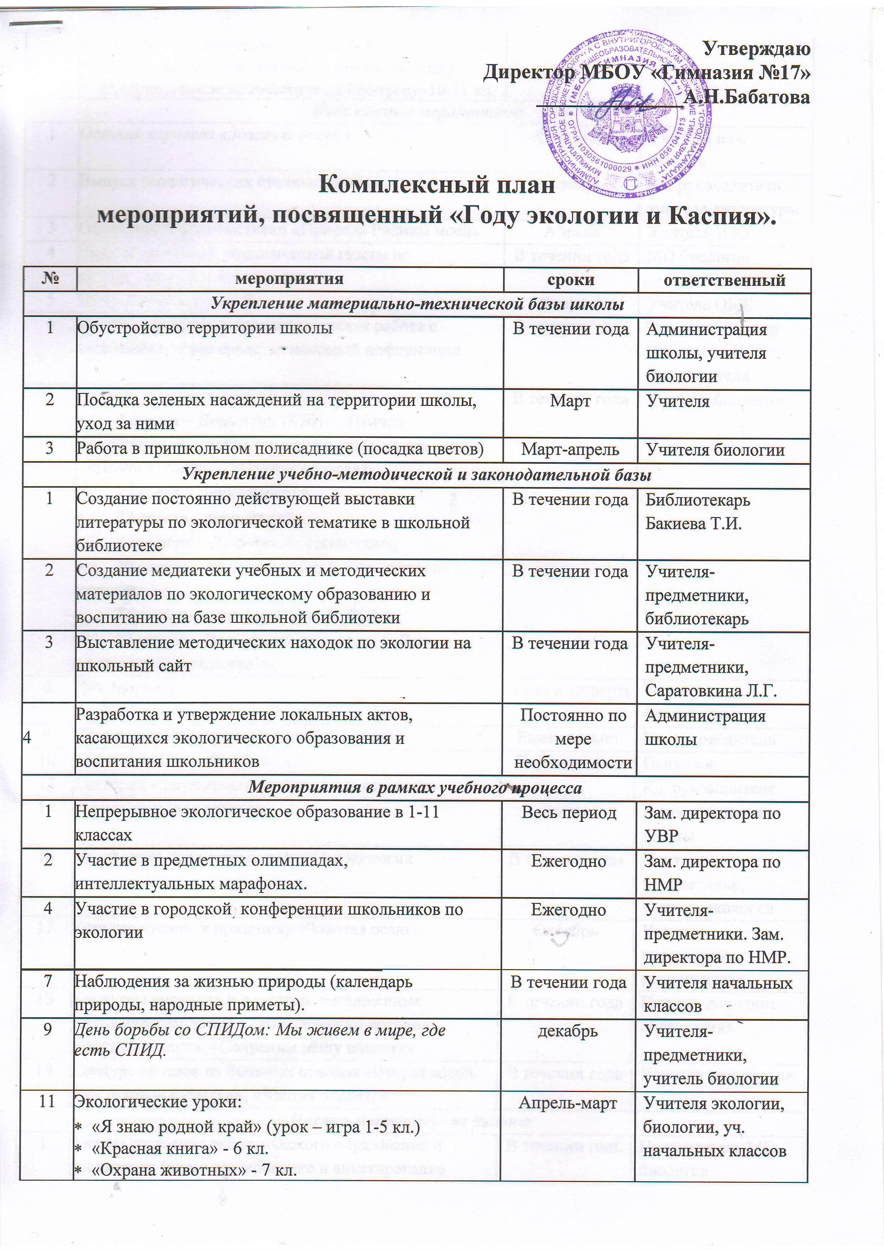

11 | - «Человек и окружающая среда» 2- 8 кл.  - «Экология жилища» (урок-исследование 9 кл.)  - «Антропогенное воздействие на биосферу»10-11 кл.
Внеклассные мероприятия
1 | Осенний карнавал «Золотая осень » | Ежегодно | Учителя нач. классов
2 | Выпуск экологических стенных газет | октябрь | Кл. руководители, учителя литературы
3 | Оформление фотовыставки «Природа Родины моей» | Апрель | Учитель ИЗО
4 | Выпуск школьной экологической газеты по календарю экологических дат | В течении года | МО биологов
5 | Выпуск газеты по ЗОЖ | Февраль | Учитель ОБЖ
6 | Просветительская и пропагандистская работа с населением, через средства массовой информации | В течении года | Зам.директора по ВР, классные руководители
7 | Акции:  - 1 апреля – День птиц (КВН - «Птичьи разговоры»; постройка и развешивание скворечников - «Помоги птицам», «Птичья столовая»  - 7 апреля – День здоровья,  - 22 апреля – День Земли  - 4 октября – День защиты животных,  - 20 ноября – Международный день отказа от курения,  - 1 декабря – день борьбы со СПИДом;  - 22 марта – Всемирный день воды ( «Вода – удивительное вещество!») | В течении года | Учителя биологии
8 | Дни здоровья. | 1 раз в четверть | Учителя физкультуры
9 | Организация дежурства в классе и в школе. | Еженедельно | Кл. руководители
10 | Тренинги «Сам себе психолог» | Периодически | Психолог
12 | Лекторий «Загрязнение воздуха в помещениях» |  | Кл. руководители
14 | Летняя трудовая четверть | июнь | Администрация школы
16 | Проведение предметных недель по экологии | В течении года | Учителя-предметники, учитель экологии
17 | Конкурс чтецов к празднику «Золотая осень» | Октябрь | Учителя литературы, кл. руководители
18 | Конкурсы рисунков и плакатов, посвященные экологическим датам «Экологический колокол», «Чистый воздух», «Сохраним нашу планету» | В течении года | Педагог дополнит. образования
19 | Конкурс поделок из бытовых отходов «Вторая жизнь пластиковой бутылки», «Чистая планета» | В течении года | Учителя технологии
Научно-методическая работа
1 | Анализ состояния экологического образования и воспитания (через тестирование и анкетирование школьников и их родителей) | В течении года | Председатель МО биологов
2 | Изучение проблемы экологического воспитания, определение целей и задач педагогического коллектива. | В течении года | Зам. директора по ВР
3 | Заседание МО классных руководителей «Формы и методы экологического воспитания школьников» | По мере необходимости | Председатель МО
4 | Участие в городских методических семинарах по проблемам экологического воспитания. | По мере необходимости | Зам. директора по ВР, учитель биологии
Работа с родителями
1 | Родительский всеобуч  - «Как сохранить здоровье ребенка»,  - «Влияние телевидения и компьютерных игр на здоровье школьника»,  - «Домашняя экология». | В течении года | Зам. директора по ВР, учитель биологии, кл. руководители
2 | Экологический всеобуч:  - «Как воспитать любовь к природе» | В течении года | Зам. директора по ВР, учитель биологии, кл. руководители
3 | Экологические акции:  - «Чистый микрорайон»,  - «Мой экодом»,  - «Школьный двор»,  - «Посади дерево»,  - «Школьный день вместе». | В течении года | Администрация гимназии, учитель биологии, кл. руководители

Зам. директора по ВР З.Ш.Курбанова

